2022年广东省中学生天文知识竞赛低年组试题
2022-04-10 下午14:00-16:00 闭卷
注意事项：
1、本卷为闭卷考试，请答卷人按照自己的真实水平独立完成。
2、选择题全部为单项选择，考生直接在试题页面中选一个最接近正确的答案，答错不扣分。
3、总分100分，每题2分，考试时间100分钟。
4、本场考试允许使用不具编程功能的计算器。
5、考试开始后45分钟方可交卷。
6、比赛结果将在广东天文学会网站和微信公众号公布。
Part 1. 天文热点
1. 2022年全球范围内，会出现几次日食和月食？（ ）
A. 2次日食，2次月食
B. 2次日食，1次月食
C. 3次日食，2次月食
D. 3次日食，1次月食
2. 以下四个流星雨中，2022年极大当天受月光干扰最严重的是？（ ）
A. 双子座流星雨
B. 英仙座流星雨
C. 宝瓶座η流星雨
D. 象限仪座流星雨
3. 最近一次金星西大距出现在今年？（ ）
A. 2月 B. 3月 C. 4月 D. 5月
4. 2022年土星的最佳观测时间在？（ ）
A. 春节期间
B. 五一假期期间
C. 暑假期间
D. 双子座流星雨期间
5. 2022年2月28日，国家科学技术部高技术研究发展中心发布“2021年度中国科学十大进展”，其中天文与航天方面的项目共有4项进榜单，这不包括？（ ）
A. 火星探测任务天问一号探测器成功着陆火星
B. 嫦娥五号月球样品揭示月球演化奥秘
C. FAST捕获世界最大快速射电暴样本
D. 高海拔宇宙线观测站（LHAASO）首次发现超千万亿电子伏的高能光子
6. 五一劳动节当天的月相是？（ ）
A. 新月 B. 上弦月
C. 蛾眉月 D. 下弦月
7. 以下哪个国家在本年度没有发射月球探测器的计划？（ ）
A. 俄罗斯 B. 日本
C. 印度 D. 以色列
8. 2021年12月25日，__________空间望远镜顺利升空，计划在2022年5、6月份正式投入使用。（ ）
A. 尤金·帕克 B. 问天
C. 詹姆斯·韦布 D. 亚瑟·爱丁顿
9. 以下哪项描述最不准确？（ ）
A. 2022年1月，一个研究小组在《自然·天文学》杂志上公布他们在开普勒-1708b附近发现了一个系外卫星候选体
B. 俄罗斯将在2022年发射月球-27探测器，这将是时隔46年俄罗斯再次发射月球探测器
C. 中国计划2024年发射小行星采样返回器，一次性造访2-3颗太阳系小天体
D. 2021年年底，C/2021 A1 (Leonard)彗星突然爆发，增亮至3.5等
10. 2022年3月从天宫空间站返回的3名航天员不包括？（ ）
A. 聂海胜 B. 翟志刚
C. 王亚平 D. 叶光富
Part 2. 基础知识
Ⅰ. 请回答以下10道独立的小题。
11. 太阳的光谱型是？（ ）
A. O型 B. A型 C. G型 D. K型
12. 右图的梅西耶天体是？（ ）
A. M13 B. M16
C. M44 D. M51
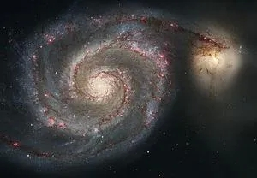
13. 以下哪个参数用于度量大气扰动对天体影像的影响？（ ）
A. 视宁度 B. 透明度
C. 云遮率 D. 极限星等
14. 土司空（鲸鱼座β）的视星等为2等，绝对星等为-0.35等，它的距离为？（ ）
A. 21.4 pc B. 29.5 pc
C. 96.2 pc D. 224 pc
15. 设天顶距为z，在远离地平圈的天区，大气消光量近似正比于？（ ）
A. cos z B. sin z
C. 1/tan z D. 1/cos z
16. 银河系到仙女座大星系的距离约245万光年，这相当于？（ ）
A. 0.75 Mpc
B. 799 Mpc
C. 5.05×10⁷ AU
D. 8×10⁹ AU
17. 在观测场地，你会看到有的爱好者像海盗一样用眼罩挡着一只惯用眼，他们是在？（ ）
A. 在各处走动时保护暗夜视力
B. 在玩角色扮演游戏
C. 观测途中让眼睛放松休息
D. 锻炼眼睛的对焦能力
18. 两个天体之间万有引力的大小，与它们的质量？（ ）
A. 成平方正比
B. 成平方反比
C. 成正比
D. 成反比
19. 右图的装置是？（ ）
A. LBT B. Subaru
C. Keck I/II D. VLT
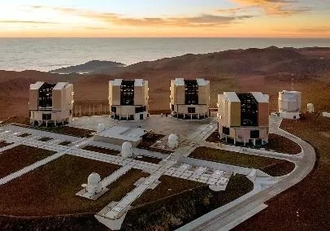
20. 以下哪种月相出现后不久，潮汐现象最为明显？（ ）
A. 下弦月 B. 新月
C. 上弦月 D. 残月
Ⅱ. 本部分包含第21-25小题。请在编号①至⑤备选答案中，选取最合适的一项填入下表的空格。并在答题卡上将题目编号对应的选项用2B铅笔涂黑。每个备选答案在本部分中最多使用1次。
备选答案：①阿里斯塔克测量日月大小和距离；②天文学家编列星表；③认证太阳光谱中的元素吸收线；④发现光行差；⑤发明水运仪象台
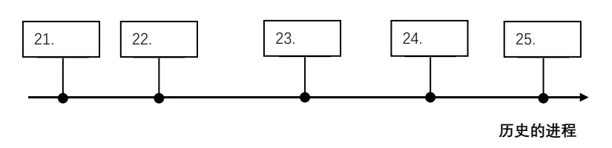
21. 最早编列出星表的天文学家对应（ ）
A. ① B. ② C. ③ D. ⑤
22. 测量出日月大小和距离的天文学家对应（ ）
A. ① B. ② C. ③ D. ⑤
23. 发明水运仪象台的人对应（ ）
A. ② B. ③ C. ④ D. ⑤
24. 发现光行差现象的人对应（ ）
A. ① B. ② C. ④ D. ⑤
25. 认证太阳光谱中元素吸收线的人对应（ ）
A. ① B. ③ C. ④ D. ⑤
Part 3. 观测与应用
Ⅰ. 海盗的宝藏
某天文社的社员从一个漂流盒中发现一张奇怪的古文书，经大家研究后发现，是古代海盗留下的藏宝地点提示，他们把财宝藏到了一个小岛上。文书里包含一张粗略描绘小岛星空的星图（图1-A），用以记录小岛的位置。已知B星的赤经为11ⅴ04ᵀ，赤纬为+61°45′，请根据星图回答26-31小题。
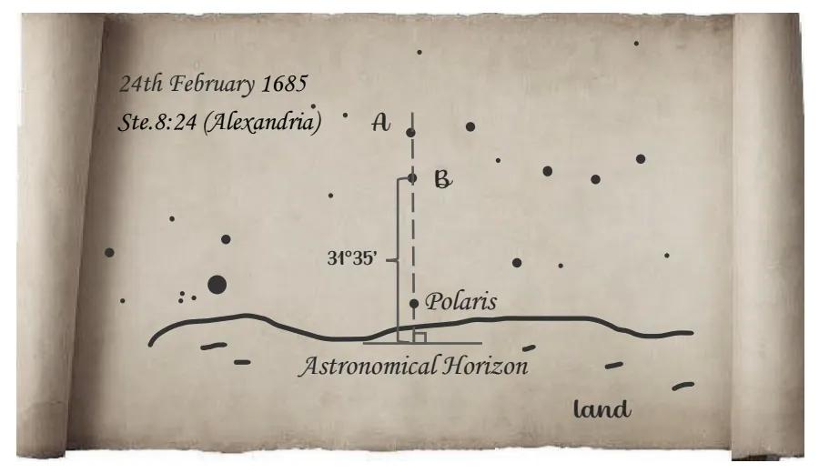
图1-A 漂流盒中的藏宝地点线索图。左上角是星图对应的时间，写着1685年2月24日，恒星时08:24（亚历山大时间）；大小不一的黑点是不同亮度的恒星，注意星点的相对位置未必严格符合实际。
（提示：land 陆地；Astronomical Horizon 天文地平；Polaris 北极星；亚历山大港位于东经30°，北纬31.2°）
26. 星图中的恒星A是？（ ）
A. 王良一（仙后座β）
B. 天枢（大熊座α）
C. 少卫增八（仙王座γ）
D. 天璇（大熊座β）
27. 星图中最亮的恒星所在的星座是？（ ）
A. 仙王座 B. 牧夫座
C. 御夫座 D. 船底座
28. 星图中的B星恰好位于上中天，在上述条件下，社员们利用B星可推知藏宝地点的纬度约为？（ ）
A. 南纬 3°20′
B. 北纬 58°25′
C. 北纬 30°5′
D. 北纬 3°20′
29. 在同样的条件下可推得绘制星图时小岛的本地恒星时为？（ ）
A. 11:04 B. 2:07
C. 12:56 D. 7:32
30. 根据29小题结果和星图信息，可从地理时差推得小岛的经度约为？（ ）
A. 东经60° B. 东经70°
C. 西经70° D. 西经55°
31. 天文社的几个社员为了得到文书记录的宝藏，偷偷驾驶双体小舢板来到28和30小题结果指示的海域，但却什么都找不到。如果小岛真实存在，他们找不到目标的主要原因是？（ ）
A. 恒星的相对位置已经因为自行而发生明显变化，天体赤道坐标也随之发生改变
B. 忘了考虑真太阳时与平太阳时的差异
C. 天体赤道坐标因岁差而出现明显变化
D. 忘了考虑恒星视差的影响
Ⅱ. 洄游鲸公交站
在未知行星上的社长经过长时间的考察，终于知道他位于一个曾经拥有发达文明的外星种族母星上。这个种族的代表曾参与了一场由更高级文明发起的挑战，从中获得了大量先进的科技，然而最后挑战失败，引发了行星上的生态灾难。他们的代表在高级文明赠与的处理终端引导下，设置了一个装置，吸引一种叫“洄游鲸”的太空生物路过星球，并乘坐它到达其它星球。已知该装置绕行星运动，外观近似一个半径12米的均匀发光球面，发光功率为314瓦，轨道半径6100公里。已知行星半径为5670公里，人眼瞳孔直径取7mm。请结合上述参数回答32-37小题。
32. 在装置的星下点（人位于装置正下方时），该装置的角直径约为？（ ）
A. 40角秒 B. 23.3角秒
C. 6角秒 D. 11.5角秒
33. 在星下点观测，这个装置的辐射流约为？（ ）
A. 1.35×10⁻¹⁰ W/m²
B. 2.69×10⁻¹⁰ W/m²
C. 7.06×10⁻¹¹ W/m²
D. 1.41×10⁻¹⁴ W/m²
34. 已知0等星的辐射流约2.52×10⁻⁸ W/m²，在星下点观测，这个装置的累积视星等（把装置视作点源时的星等）约为？（ ）
A. 8.6等 B. 7.1等
C. 5.7等 D. 3.5等
35. 下面关于该装置在星下点的可观测性的判断中，准确的一项是？（ ）
A. 肉眼能看到该装置，能分辨出是个面源
B. 肉眼能看到该装置，是个点源
C. 肉眼不可见，如果亮度更高能分辨是个面源
D. 肉眼不可见，是个点源
36. 为了确认装置的存在，社长用他自制的望远镜尝试观测疑似目标。望远镜是一台口径200mm的反射式望远镜，焦距1000mm，忽略镜面反射衰减和副镜遮挡。用这台望远镜观测该装置，所接收的辐射功率变为肉眼所能接收到的辐射功率的几倍？（ ）
A. 28.6 B. 57.2
C. 200 D. 816
37. 以下哪种情况不可能存在？（ ）
A. 换口径更大的望远镜观测，能看清更多装置的细节
B. 同一台望远镜在高倍率下观测时，装置影像的表面的亮度比低倍时低很多
C. 换口径更大的望远镜观测，同等条件下装置影像的表面亮度显著提高
D. 换焦距更长的望远镜观测，装置影像表面亮度下降了
Ⅲ. 月食与月掩星
2022年11月8日将发生月全食，我国境内可见。在同一晚还将发生月掩天王星，掩食带经过我国境内大部分地区，包括广东。表3-A是东经113°22′，北纬22°32′观测点与本次月食有关的预报表，图3-A和图3-B是同一地点与本次月掩天王星相关的预报图。请结合预报图表和你所了解的天文知识回答38-43小题。
表3-A 广东省某观测地的11月8日月食预报表
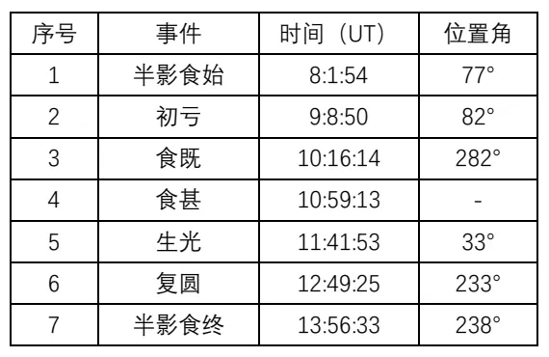
＊此处位置角指在相应事件中，地影圆面中心到月面和地影圆周的切点的连线，与天球正北方向的夹角，该角从正北方向开始逆时针度量。
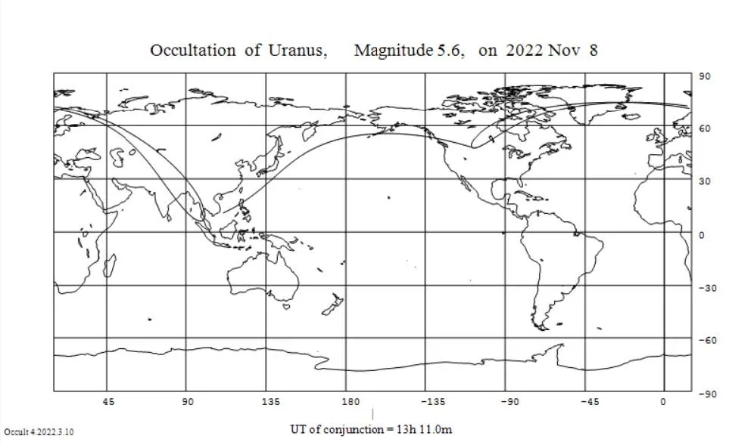
图3-A 2022年11月8日月掩天王星可见地区预报图
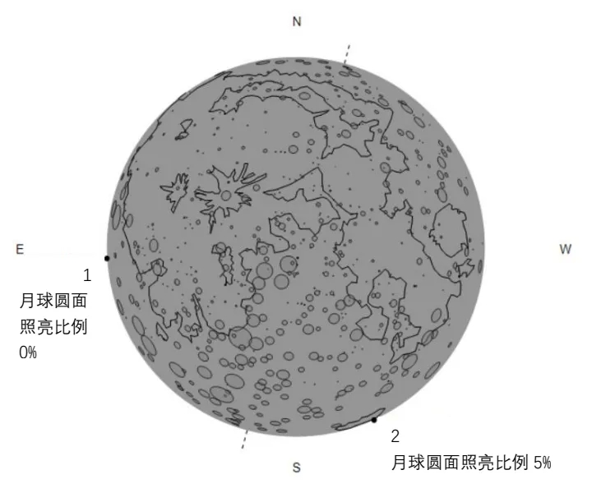
图3-B 广东某观测地2022年11月8日月掩天王星掩始和掩终位置预报图。点1为掩始、点2为掩终。月球圆面照亮比例指某时刻月亮圆面被阳光直接照亮的面积比。
38. 根据预报，观测点月食可见情况是？（ ）
A. 带食月落，可见全食阶段的月亮
B. 带食月落，看不到全食阶段的月亮
C. 带食月出，可见全食阶段的月亮
D. 带食月出，看不到全食阶段的月亮
39. 从月球完全进入地球本影，到月球开始离开地球本影，将持续多长时间？（ ）
A. 1小时25分39秒
B. 1小时50分18秒
C. 3小时40分35秒
D. 5小时55分39秒
40. 在39小题所描述的期间内，月球相对地影移动了多少月球视直径的距离？（ ）
A. 1.5 B. 2.3
C. 3.4 D. 3.6
41. 本次月食在以下哪个地区不可见？（ ）
A. 阿拉斯加
B. 富士山
C. 青海冷湖
D. 撒哈拉沙漠
42. 关于观测地出现的月掩天王星天象，下列叙述最准确的一项是？（ ）
A. 整个月掩星过程都在全食阶段发生
B. 掩始时月食未生光，掩终时已生光
C. 掩始时月球未升起
D. 观测地可能出现掠掩
43. 月亮的光芒对月掩星观测是个很严重的干扰因素。一般只有星点亮度亮于3.5等时，它们于月球亮面消失或再现的事件才有机会被观测到。已知11月8日天王星视星等为5.6等，以下说法最不准确的是？（ ）
A. 当晚月相为满月，但月光对掩星观测的干扰可接受
B. 我们有机会看到发生在暗面的掩始事件
C. 掩终事件发生在亮面，难以观测
D. 月球中心与天王星角距最小时，天王星不可见
Ⅳ. 火星冲日
2022年12月8日又将迎来火星冲日。这次火星冲时的火-地距离为0.55AU，赤经4ⅴ58ᵀ，赤纬+24°58′。某天文社的干部想通过这次火星冲，模仿卡西尼的操作，测量地球轨道半径。因12月8日是周四，他们把观测计划定在12月6日晚至7日凌晨举行，观测地点在北纬23.3°，东经113.5°。他们还联系了社长的一位阿联酋朋友，用他在同一纬度附近，位于东经54.3°的遥控天文台同时进行拍摄。两地均使用口径280mm，焦比f/10的施密特-卡塞格林式望远镜，及像元尺寸3.76μm，分辨率9576×6388的全画幅CMOS。请根据上述信息回答44-50小题。
44. 在卡西尼的年代，天文学家已经能通过观测行星的运动周期T间接得到各行星的轨道半径a比。只要测得任一行星的轨道半径，其它行星乃至所有绕太阳运动的天体的轨道半径，都可根据该比例关系得知。这一关系是？（ ）
A. 开普勒第三定律
B. 牛顿万有引力定律
C. 第谷定律
D. 托勒密体系
45. 卡西尼通过测量大冲时的火星距离，结合各行星轨道半径比反推地球轨道半径。他测量火星距离的方法叫？（ ）
A. 分光视差法
B. 三角视差法
C. 角直径距离法
D. 标准烛光法
46. 为使观测现象最明显，观测时间应定在何时（以中国观测点本地时间算）？（ ）
A. 7日凌晨4点
B. 6日晚上8点
C. 7日凌晨2点
D. 6日晚上10点
47. 在46小题正确答案的时间里，两地在测量过程中的有效距离约为？（ ）
A. 3.2×10³ km
B. 6.3×10³ km
C. 6.6×10³ km
D. 5.8×10³ km
48. 两地测得的火星位置将相差约？（ ）
A. 14.6″ B. 8″
C. 16.5″ D. 25″
49. 在同一时刻两地拍摄的照片中，火星的位置相差约几个像素的距离？（ ）
A. 5 B. 29
C. 53 D. 90
50. 如果本次实验不在火星冲日当天进行，将对地球轨道半径的测量结果有何影响？（ ）
A. 影响甚小，可以忽略
B. 导致结果偏小约2%
C. 导致结果偏大约2%
D. 导致结果随机产生约3%的偏差

2022年广东省中学生天文知识竞赛低年组试题 答案解析
答案速查：
1-5: A B B C D
6-10: A D C B A
11-15: C D A B D
16-20: A A C D B
21-25: B A D C B
26-30: D C D A B
31-35: C D A C B
36-40: D C C A A
41-45: D B C A B
46-50: C D A C A
逐题答案与解析
第1题 答案：A 解析：2022年全球有2次日食和2次月食。
第2题 答案：B 解析：英仙座流星雨极大在8月12日前后，接近满月，月光干扰最严重。
第3题 答案：B 解析：最近一次金星西大距出现在2022年3月。
第4题 答案：C 解析：2022年土星冲日在8月14日，正值暑假，是全年最佳观测期（冲日前后整夜可见、视直径最大）。
第5题 答案：D 解析：还有一项是“中国空间站天和核心舱成功发射，神舟十二号、十三号载人飞船成功发射并与天和核心舱成功完成对接”。
第6题 答案：A 解析：五一劳动节当天月相为新月。
第7题 答案：D 解析：以色列本年度没有发射月球探测器的计划。
第8题 答案：C 解析：詹姆斯·韦布空间望远镜于2021年12月25日升空。
第9题 答案：B 解析：俄罗斯2022年公布的登月计划是“月球-25”（Luna 25）着陆器，而不是“月球-27”——月球-27是更晚的后续任务，编号对不上，故B最不准确。（月球-25实际推迟到2023年8月发射。）
第10题 答案：A 解析：2022年4月16日从天宫返回的是神舟十三号乘组：翟志刚、王亚平、叶光富（题干按原计划写作3月）。聂海胜是2021年9月17日返回的神舟十二号乘组（聂海胜、刘伯明、汤洪波），因此“不包括”的是聂海胜。
第11题 答案：C 解析：太阳的光谱型为G型。
第12题 答案：D 解析：A是球状星团、B是星云、C是疏散星团、D是星系，图中的天体是M51星系。
第13题 答案：A 解析：视宁度用于度量大气扰动对天体影像的影响。
第14题 答案：B 解析：根据距离模数公式 m-M = 5log(d/10pc)，可得 d ≈ 29.5 pc。
第15题 答案：D 解析：大气消光量近似正比于1/cos z（即 sec z）。
第16题 答案：A 解析：245万光年 ≈ 0.75 Mpc。
第17题 答案：A 解析：用眼罩挡着一只眼是为了在各处走动时保护暗夜视力。
第18题 答案：C 解析：万有引力大小与两物体质量成正比。
第19题 答案：D 解析：右图的装置是VLT（甚大望远镜）。
第20题 答案：B 解析：新月时太阳和月球在同方向，引潮力叠加，潮汐现象最为明显（大潮）。
第21题 答案：B 解析：对应②天文学家编列星表。
第22题 答案：A 解析：对应①阿里斯塔克测量日月大小和距离。
第23题 答案：D 解析：对应⑤发明水运仪象台。
第24题 答案：C 解析：对应④发现光行差。
第25题 答案：B 解析：对应③认证太阳光谱中的元素吸收线。
第26题 答案：D 解析：星图中可辨认出北斗和北极星，恒星A在斗口，D是四个选项中唯一一颗属北斗七星的恒星——天璇。
第27题 答案：C 解析：这是一颗亮于1等的恒星，根据周边恒星排列和亮度可判断这是五车二，位于御夫座。
第28题 答案：D 解析：B星是天枢，赤纬+61°45′，它到北极星的距离约90°-61°45′=28°15′。天枢上中天时地平高度为31°35′，得北极星地平高度为31°35′-28°15′=3°20′，北极星的地平高度等于当地纬度。
第29题 答案：A 解析：上中天的天体的赤经等于本地恒星时，天枢赤经为11ⅴ04ᵀ。
第30题 答案：B 解析：小岛本地恒星时11ⅴ04ᵀ，亚历山大恒星时8ⅴ24ᵀ，经度差2ⅴ40ᵀ=40°，亚历山大经度东经30°，小岛经度为东经70°。
第31题 答案：C 解析：地轴进动（岁差）会让天体的赤道坐标出现较明显的变化，300多年的差异不可忽略。
第32题 答案：D 解析：在星下点，观测者与装置的距离为6100-5670=430km，装置的角直径为2×12m/430000m ≈ 5.58×10⁻⁵ rad ≈ 11.5″。
第33题 答案：A 解析：辐射流 = 314W/(4×3.14×(4.3×10⁵m)²) ≈ 1.35×10⁻¹⁰ W/m²。
第34题 答案：C 解析：由普森公式 m = −2.5 lg(F/F₀) = −2.5 lg(1.35×10⁻¹⁰ ÷ 2.52×10⁻⁸) = −2.5 lg(5.36×10⁻³) ≈ 5.68，即约5.7等。
第35题 答案：B 解析：人眼分辨率约1-2′，极限星等约6.5等，可以看见该装置，但看不清其轮廓，是一个点源。
第36题 答案：D 解析：接收功率正比于通光面积，即与口径的平方成正比。题干要求忽略反射衰减和副镜遮挡，故功率比 =(200/7)² ≈ 816，正好是选项D。（若另按约80%的通过效率估算得653，仍以D最接近。）
第37题 答案：C 解析：望远镜不能提高面源的面亮度：口径加大只是收集更多光、把像放大，出瞳一旦超过人眼瞳孔，多出的光就浪费了，面亮度不会“显著提高”，故C不可能。其余三项都成立：A 分辨率与口径成正比，细节更多；B 同一台镜放大率越高，像的立体角越大，面亮度越低；D 焦距变长、焦比变大，面亮度∝(D/f)² 随之下降。
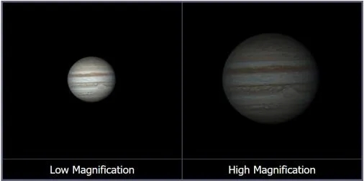
低倍率和高倍率下木星影像的对比。同一台望远镜，放大率提高后像变大、面亮度明显下降。
第38题 答案：C 解析：预报以世界时给出，需换成本地时间。日落前月食已开始，带食月出，可见全食阶段。
第39题 答案：A 解析：从初亏到生光，历经1小时25分39秒。
第40题 答案：A 解析：月球相对地影角速度0.51°/h×1.4257h≈0.73°，月球视直径约0.5°，0.73°/0.53≈1.46倍。
第41题 答案：D 解析：月食开始时世界时约9:09，结束时约12:49，撒哈拉沙漠在此期间未经历夜晚。
第42题 答案：B 解析：掩终时月亮圆面已有5%恢复，掩始时月食未生光，掩终时已生光。
第43题 答案：C 解析：本次是月全食，月光大大减弱，掩星观测的成功率明显提高，A的说法可以接受；掩始发生在食既之后、生光之前，位于月球暗面，可以看到，B正确；生光时只有月球东边缘先变亮（掩终时月面仅恢复约5%），而掩终发生在月球西边缘，那里仍是暗面，所以“掩终发生在亮面、难以观测”不符合实际，C最不准确；掩星过程中天王星确实被月球遮挡，D正确。
第44题 答案：A 解析：由 T²∝a³（开普勒第三定律），只要知道各行星的周期比，就能得到轨道半径比，这正是卡西尼时代已知的比例关系。牛顿万有引力定律虽能解释这一规律，但“T与a的比例关系”本身是开普勒第三定律。〔注〕官方答案页作B——该卷选项顺序中B为开普勒第三定律；本卷选项顺序下应选A。
第45题 答案：B 解析：卡西尼通过三角视差法测量火星距离。
第46题 答案：C 解析：当测量基线与火星构成等腰三角形时有效基线最长。两地经度差约60°，对应时差约4小时。火星于国内观测点上中天后约2小时进行观测最佳，即7日凌晨2点。
第47题 答案：D 解析：两地经度差约60°，在北纬23.3°地区需进行纬度修正，直线距离约5.8×10³ km。
第48题 答案：A 解析：视差角 θ = b/d = 5.8×10³ km/(0.55×1.5×10⁸ km) ≈ 15″，取最接近选项A（14.6″）。
第49题 答案：C 解析：望远镜焦距F=2800mm，底片比例尺≈73.67″/mm，像元对应0.28″/pixel。视差角14.6″对应约52个像素点，取最接近选项C（53）。
第50题 答案：A 解析：因火星和地球相对位置变化速度较慢，冲日前后偏差几天影响不大。但本题因时间条件约束不严格，已作废。

